Kapverdy
Cílem této přednášky bylo vyvrátit mýty, že cestování je drahé, časově náročné a nejde bez znalosti anglického jazyka.

A taky přesvědčit nás, že jediný mantinel, který stojí mezi tebou a tvým cestovatelským snem, je jen tvoje hlava.

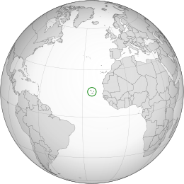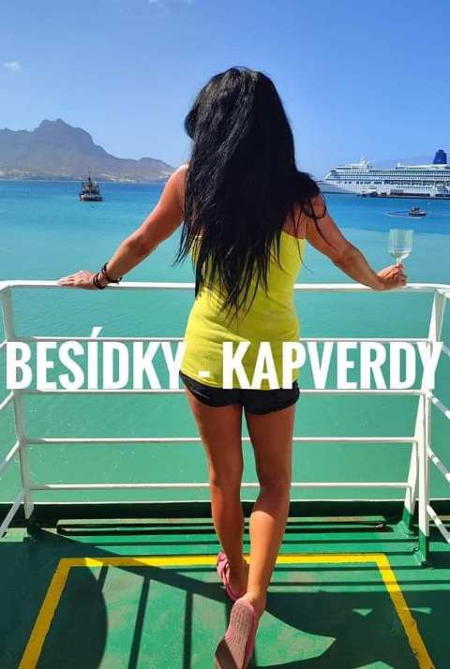

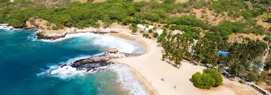

Nikol a Aneta

